

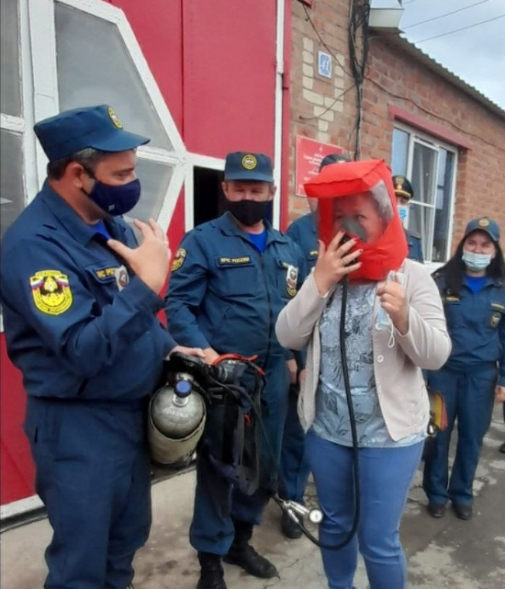18 мая 2021года на территории Весёловского сельского поселения Всероссийским добровольным пожарным обществом, совместно с Пожарно-Спасательной Частью №48, было проведено обучение добровольцев.

